화학과 1612759 양현지

역할 : 팀장, 기획 및 개발 아이디어, 프론트 개발



**아이디어**

**학교 공지사항** = 학생들이 가장 놓치기 쉬우면서 가장 중요한 부분이 공지사항이기에 학교 홈페이지의 공식 공지사항을 커뮤니티로 볼 수 있다면 편리할 것 같아 아이디어를 제시했다.

**학교 주변 교통정보** = 교통정보를 커뮤니티에서 볼 수 있다면 다른 어플이나 사이트를 통해 확인하지 않아도 되므로 편리하고자 아이디어를 제시했다.

**날씨** = 기존 존재하는 커뮤니티에서 많은 글들이 그날의 날씨를 묻는 글이 상당 수 였던 기억을 토대로 커뮤니티에서 바로 날씨를 볼 수 있다면 그날 의상이나 우산을 챙길지 여부 등을 빠르게 체크할 수 있을 것이라 생각되어 아이디어를 제시했다.

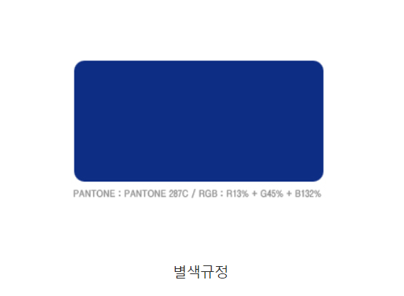

**색상 선정**

숙명여자대학교에 관한 페이지를 만드는 만큼 색상을 학교 공식 지정색으로 선정하고자 했다.

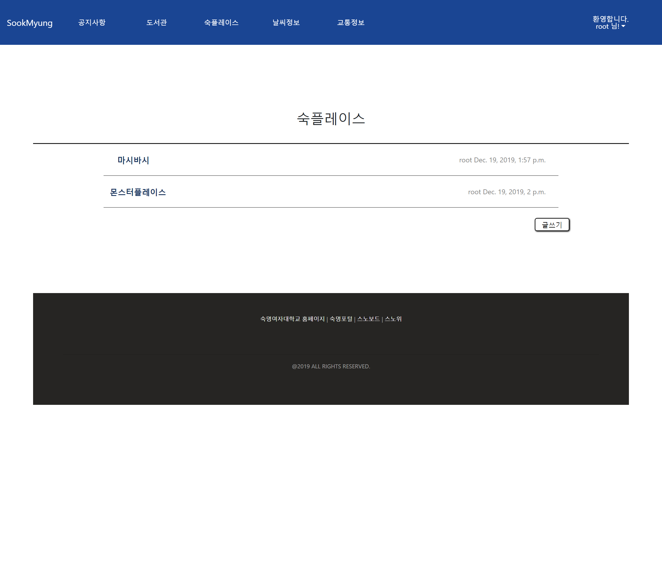

**숙플레이스 메인 화면**

맨 왼쪽에 게시물의 제목이 정렬되게 하였고 오른쪽에는 작성된 날짜와 게시자의 아이디가 표시되도록 하여 보기 편하게 디자인 하였다. 게시물 사이에는 한 줄의 라인으로 구분하여 가독성을 높였고 오른쪽 하단에 글쓰기 버튼을 구성하야 글을 작성할 수 있는 화면으로 넘어갈 수 있게 하였다.

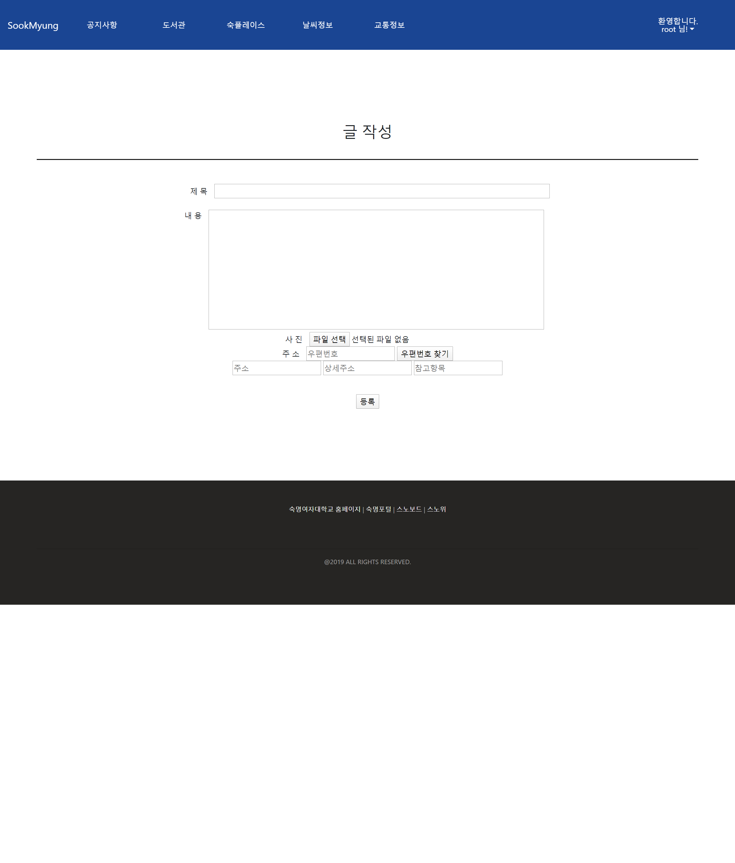

**글 작성 화면**

제목과 내용을 입력할 수 있는 곳을 네모 박스로 만들어 좀 더 친숙한 디자인으로 구성하였고 전체적으로 가운데로 정렬하여 통일감을 주었다.

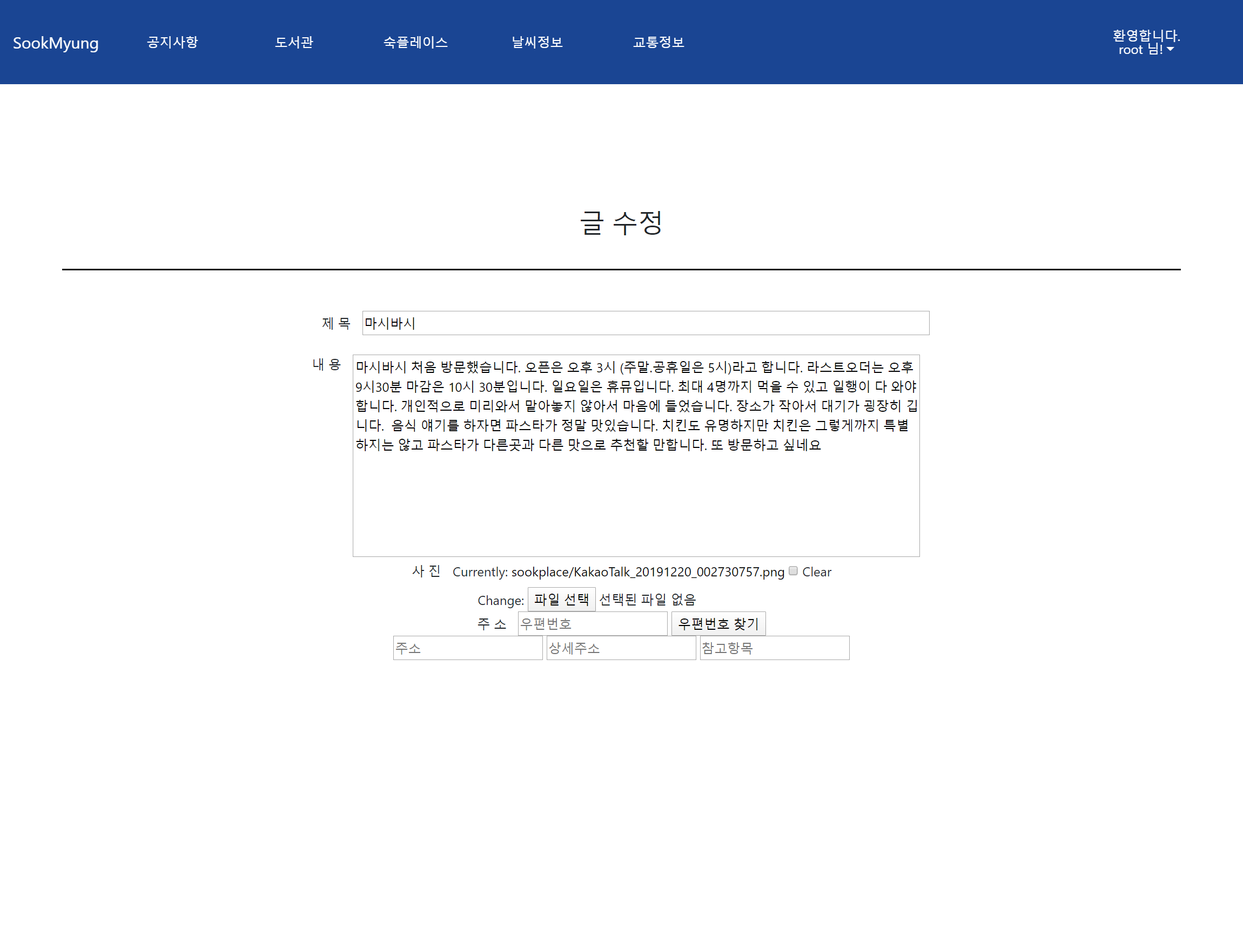

**글 수정 화면**

작성 화면과 동일하게 구성하여 통일감을 주고 맨 위쪽에 ‘글 수정’이라는 문구로 수정 화면임을 알 수 있도록 구성하였다.

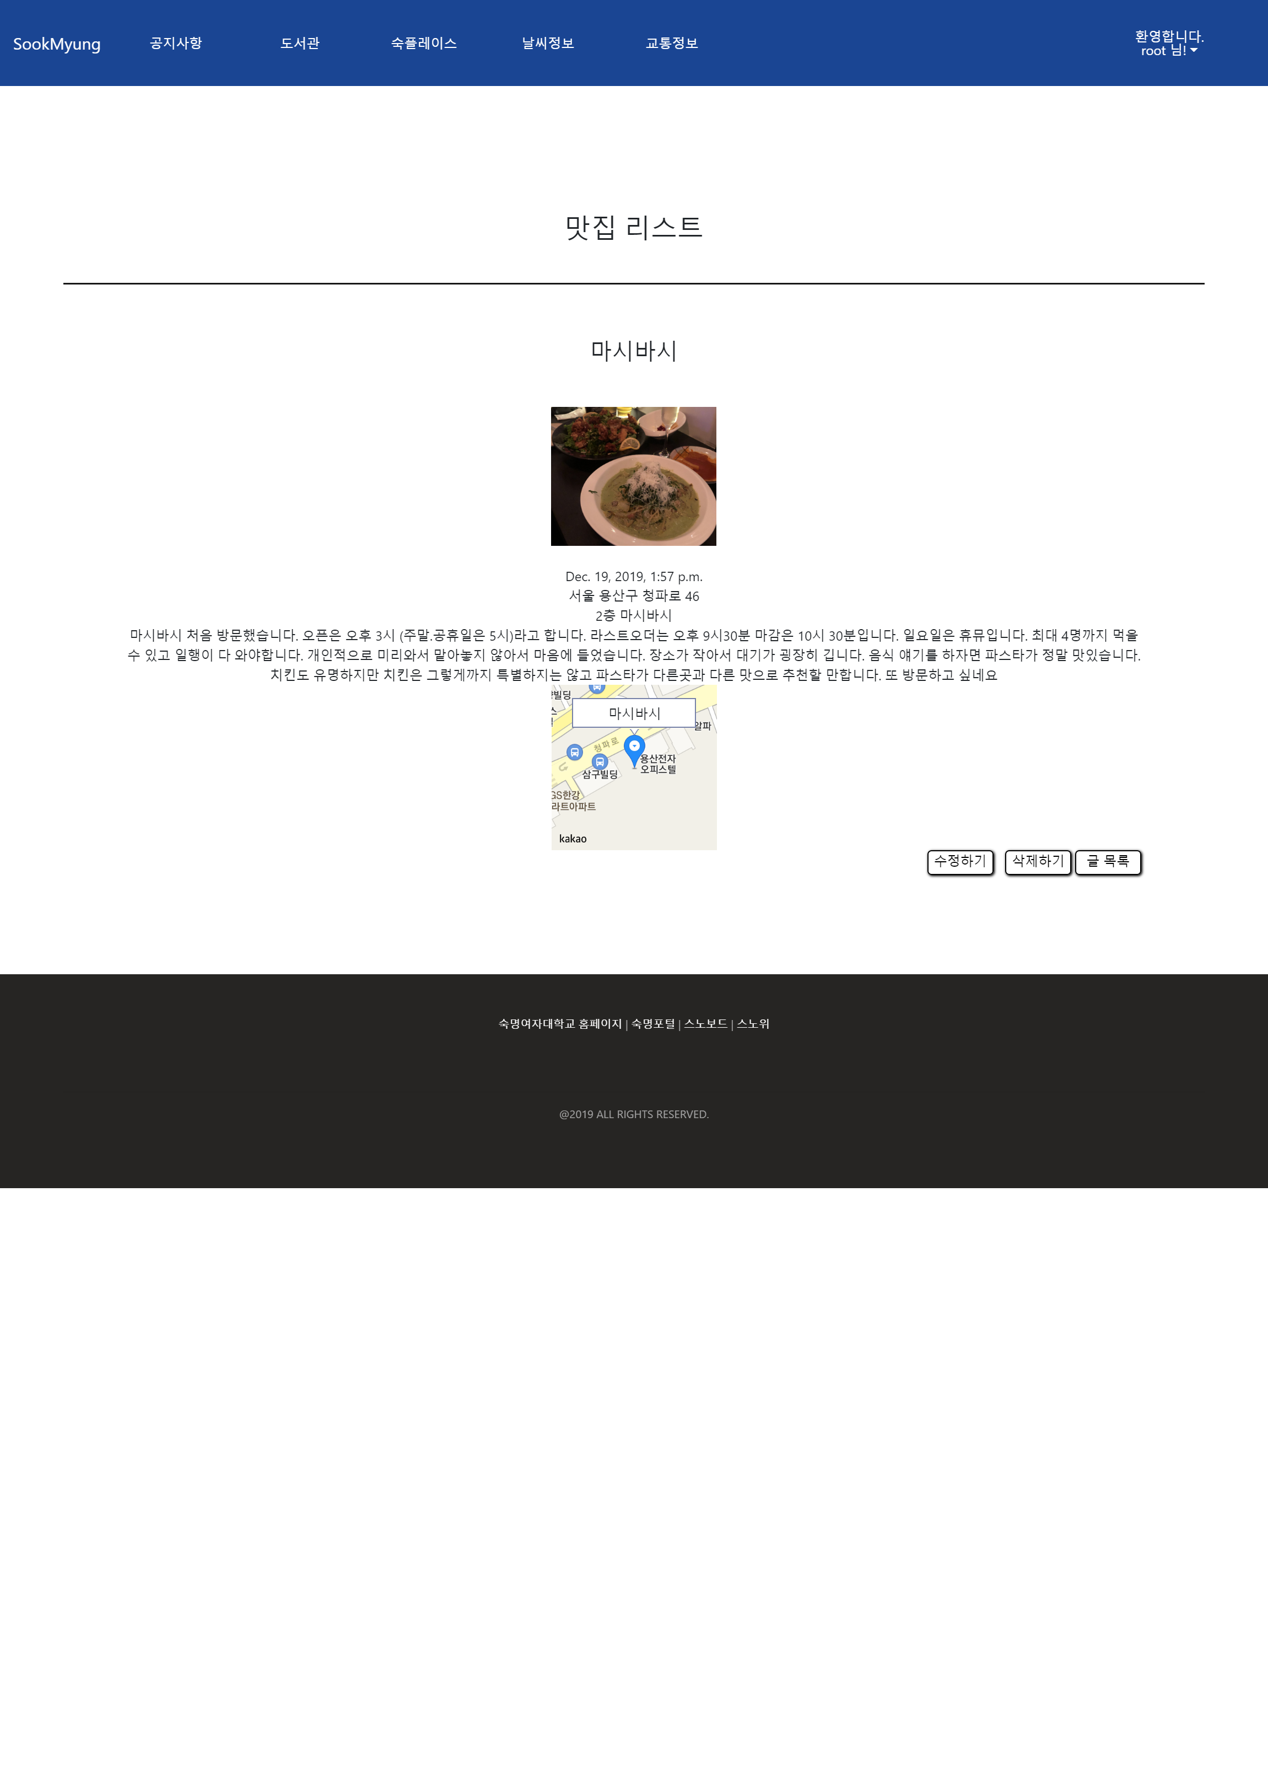

**내용 화면**

제목을 가장 위 가운데에 공식 색상을 사용하여 강조하였고 첨부된 음식 사진, 날짜, 상세위치, 내용,지도 순으로 보이도록 구성하였다. 음식 사진과 지도는 연이어 붙어 있지 않도록 하여 디자인을 구성하였다. 수정 , 삭제 , 목록으로 갈 수 있는 버튼을 우측 하단부 쪽에 생성했다.